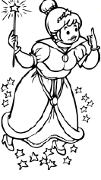
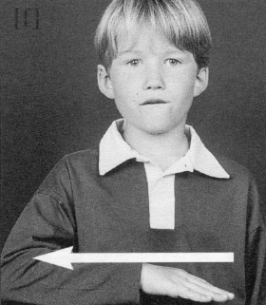
une fée
une fée

f F
f F

un éléphant
un éléphant

ph PH
ph P h

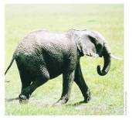

Je dis le nom des lettres :

c e p y a h F o r ²f c p P f o t F p d H c q O R P
Je lis des syllabes :

fa fé fi fo fu fon fom fau fro fil
pha phé phi phy pho phu phon
fa fé fi fo fu fon fau fro fil pha phé phi phy pho phu phon
Je lis des mots :

de la fumée - un phare - de la confiture -
un phoque - un faucon - fondu - une photo -
des frites -

